# Réponse E

Il faut Kad = Klim pour que l’asservissement « fonctionne », c’est-à-dire que l’écart soit nul lorsque la sortie est égale à la consigne.

# Réponse C.







# Réponse D.



Remarque :

# Réponse B.

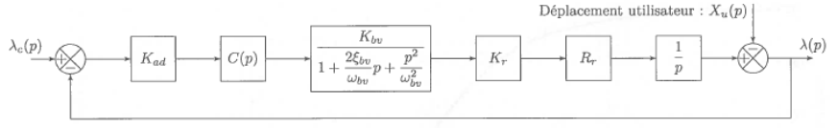

La réponse B correspond à la FTBO demandée

# Réponses A et B.

La classe vaut 1 🡪 D’après le cours, l’asservissement est précis sans perturbation.

L’intégrateur est en amont de la perturbation Xu(p) modélisée par une rampe🡪 D’après le cours, l’erreur est non nulle mais finie.

# Réponse D.

D’après la figure 3, si on vérifie le critère marge de phase, alors la bande passante est validée.

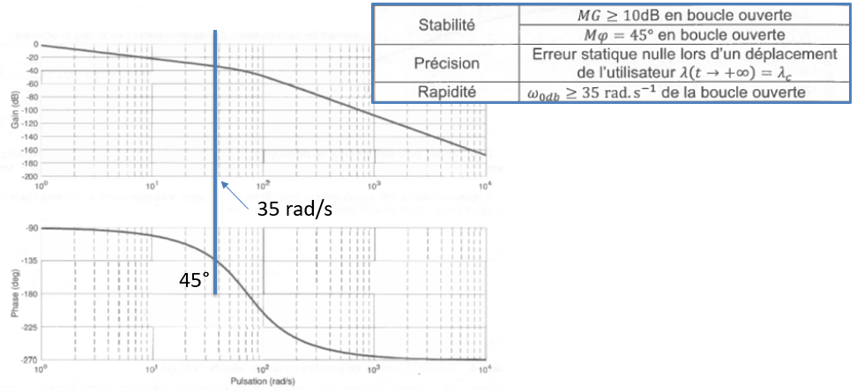

# Réponse A.





# Réponse B

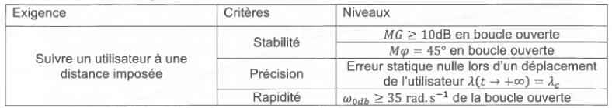

# Réponses A et D.

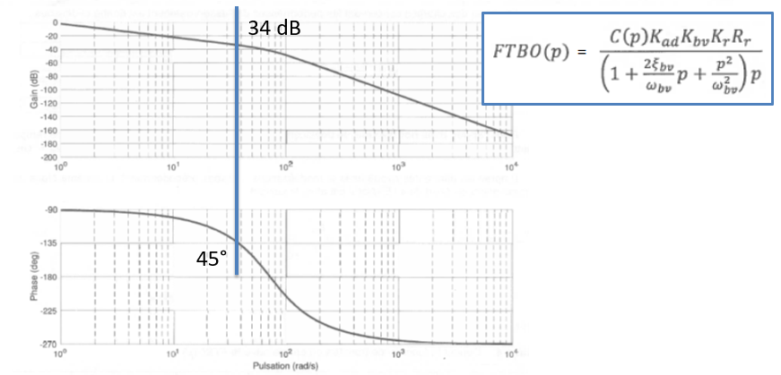

L’expression littérale D et la valeur numérique A correspondent à un gain Kp permettant de vérifier le critère marge de phase.

# Réponse C.

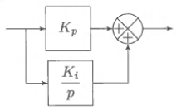

# Réponse A.







Kp permet d’avoir une marge de phase de 45°.

Il faut choisir Ti ne modifiant pas trop cette marge de phase, c’est-à-dire 1/Ti très petit devant 0dB.

# Réponse B.

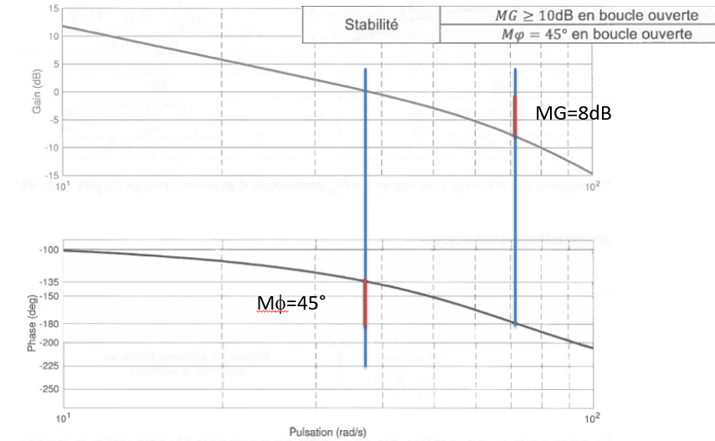

Le critère de marge de phase n’est pas vérifié mais elle est néanmoins positive donc le système est stable en boucle fermée.

# Réponse D.



# Réponse D.

Phénomène de saturation

# Réponse C .

|  |  |
| --- | --- |
|  |  |

# Réponses B et D.







# Réponse B.



# Réponse A.



# Réponse B.





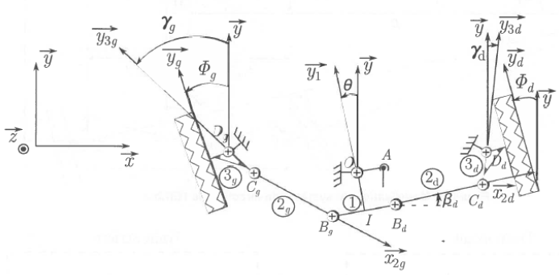

# Réponse B.





 



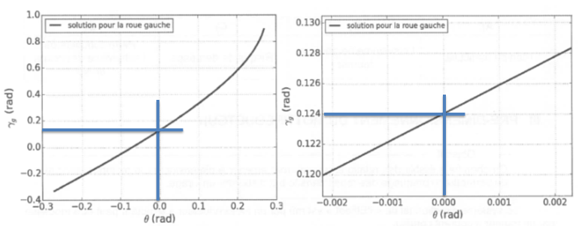

# Réponse C.

Risque de dérapage

# Réponse D



# Réponses B et D.

Modèle local : 

Un calcul intégral classique sur le disque donne la réponse D ou la réponse B (réponses identiques) : 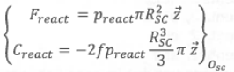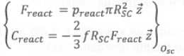

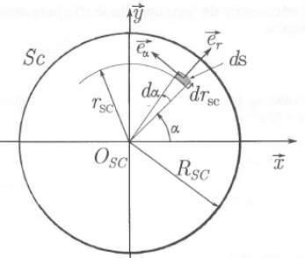

# Réponse D.



2*7 pivots + 2 rotules

2*7+2*3=20

Ic = 20

# Réponse B.

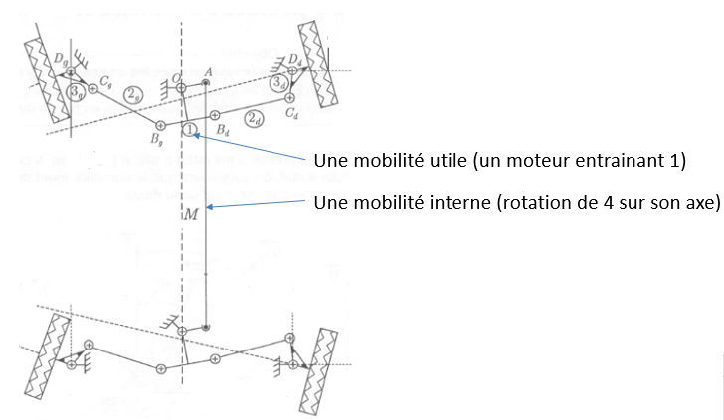mc=2

# Réponse C.

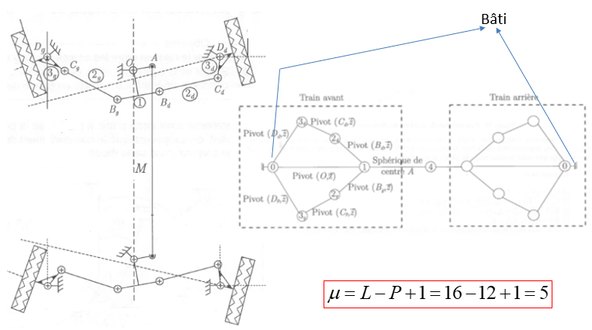

# Réponse B



14 pivots + 2 rotules 🡪Ic=14+6



# Réponses A et D.

La biellette 2d est soumise à deux glisseurs en Bd et Cd et est supposée à l’équilibre par rapport à un repère galiléen. D’après le PFS, les résultantes de ces glisseurs sont portées par la droite BdCd.

# Réponses C et D.

L’ensemble isolé est soumis à trois actions. La réponse à la question précédente donne les réponses C ou D suivant le choix du repère de projection du torseur de l’action de la biellette 2d. (F2z est nul d’après la question 28)

# Réponse A

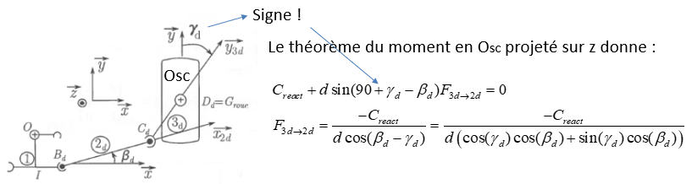

# Réponse A.

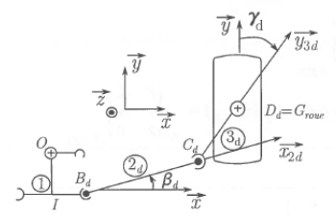



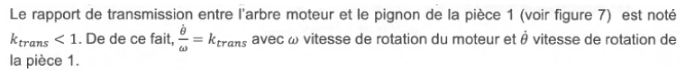

 

# Réponse C









# Réponse D.

Les quatre moments de pivotement ramenés à l’arbre moteur s’additionnent car les quatre roues pivotent.

# Réponse C.









# Réponse D.





# Réponses A et B.



# Réponse C.



# Réponse A .



# Réponse A.

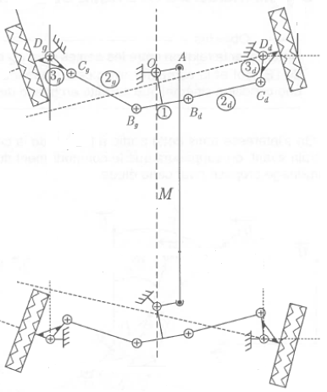

# Réponse C.

A la limite du basculement, (N1=N2=0)

On pourrait retenir également la proposition (T1=T2=0) mais il manque certaines hypothèses sur la répartition des actions du sol sur les 4 roues…

# Réponse D.

Propriété du centre d’inertie d’un ensemble de solides.

# Réponse A.



# Réponse D.

Propriétés des matrices vues en cours

# Réponse B.

Théorème du moment dynamique appliqué à {, T} en projection sur y.

# Réponse C.



# Réponse B

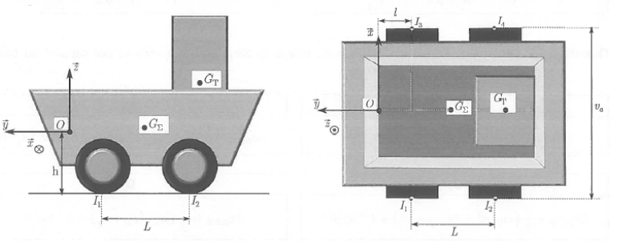



# Réponses A et B.

Relation du cours

# Réponse A.



# Réponse A.



# Réponse D.

